三位数的加法
第1课时
【教学内容】
教科书第38～39页例1、例2及课堂活动。
【教学目标】
1. 探索并掌握三位数加三位数的不进位和不连续进位加法的计算方法,能正确进行三位数加法的竖式计算。
2. 培养根据具体情况选择适当的方法解决实际问题的意识。
3. 感受数学与日常生活的联系,体验数学的价值。
【教学重、难点】
1. 理解个位上的数相加满十向十位进一的三位数加法的算理。
2. 探索、掌握三位数加法竖式计算的方法。
【教学具准备】
口算卡、多媒体课件、计数器。
【教学过程】
一、复习旧知,引出课题
(1)口算(教师出示口算卡,学生“开火车”)。
40+20= 70+100= 200+400=
300+800= 30+60= 1000+300=
400+50= 400+400= 700+200=
80+20= 700-200= 70-20=
(2)教师:今天我们继续学习三位数的加法。(板书课题:不连续进位加。)
二、创设情境,探索新知
1. 教学例1
(1)情境引入,提出问题
教师:快到儿童节了,老师给大家准备了一些礼物,快来看看!
课件出示:两大盒钢笔,每个盒子上写着“钢笔”“100 支”等字样。
课件再出示:2个小盒钢笔,盒子上写着“钢笔”“10支”字样。
教师:你们知道老师一共准备了多少支钢笔吗? 你是怎么知道的?
课件出示:两大盒铅笔,每个盒子上清楚地写着“铅笔”“100支”等字样。
课件再出示:6个小盒铅笔,盒子上写着“铅笔”“10支”字样。
教师:你们知道老师一共准备了多少支铅笔吗?
教师:谁能根据屏幕上的信息提出数学问题?
教师板书:两种笔一共有多少支?
教师:要解决这个问题,用什么方法? 又如何列式?
(2)独立思考,列出算式。
学生练习本上列式,抽生板演:220+260=。
教师:你能用自己的方法计算出它的结果吗?
(3)交流,汇报算法。(学生边汇报教师边板书。)
学生1:200+200=400,20+60=80,400+80=480。
学生2:220+200=420,420+60=480。
学生3:200+260=460,460+20=480。
学生4:用计数器拨珠子的方法算。(学生黑板前边演示边口述
计算过程:在百位和十位上分别拨2颗珠子是220,再在百位上拨2颗、十位上拨6颗,得到百位上4颗,十位上8颗,也就是480。)
学生5:我是用竖式计算的。
学生板演竖式计算过程,并说说计算时要注意什么?
归纳并板书:相同数位对齐,从个位加起。
教师:同学们真了不起,想出了这么多种算法,以后大家可以用自己喜欢的方法来计算这样的题。
2. 教学例2
(1)课件出示下表。
丰收小学学生人数表
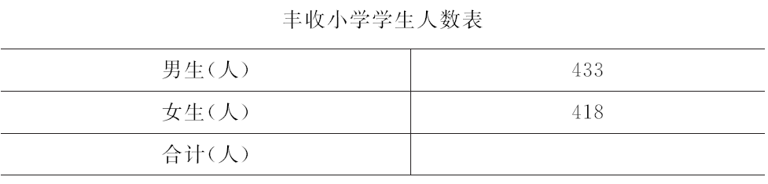

教师:表中的“合计”是什么意思? 怎样列式?
学生:433+418=。
(2)学生尝试计算。
教师:你能算出433+418得多少吗? 想办法试一试。算完的同学和同桌说说是怎么算的。
学情预设:有的学生也会用计数器算,提示学生个位3加8等于11,十位上加拨一颗珠子。
(3)学生集体汇报,交流算法。(学生说,教师板书。)
引导学生说出用竖式计算。
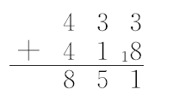
教师:个位上3+8满十怎么办? 十位上该怎么算?
教师板书竖式,边板书边引导学生说出算理。
(4)议一议:在加法计算中应该注意什么?
重点突出:相同数位对齐,个位满10向十位进1,算十位时要加上个位进上来的1。
3. 练习
完成第38页“试一试”。
学生独立完成后,选择性地展示学生作业,引导互评。
[设计意图:结合生活实际创设情境,让学生根据已有的生活经验提出数学问题,产生计算的需要。这样既让学生感受到了数学与现实生活的联系,又培养了学生的问题意识,还激发了学生的学习兴趣。同时注重从学生已有知识经验出发,充分发挥学生的主体意识,大胆地让学生尝试、感悟、交流,培养学生自主探索、合作交流的学习意识和能力。在肯定多种算法的同时,重点强调用竖式计算三位数的加法,并让学生在相互交流中总结笔算方法,自主构建新知识。]
三、课堂练习,巩固新知
教师:小朋友通过动脑筋,学到了这么多的知识,真能干! 老师为你们准备了几颗“智慧星”,想要吗? 只要答对里面的题,“智慧星”就属于你。
完成第39页课堂活动:第1～3题。
学生独立做,再集体订正,给做对或说对了的同学发“智慧星”,给予鼓励。
[设计意图:利用游戏形式再一次激起了学生的学习欲望,学生为得到“智慧星”而积极主动地投入学习中去,这样学生在玩中巩固了知识,还感受到了学习数学知识的快乐。]
四、畅谈收获,反思总结
教师:这节课你学到了哪些知识?
教师:笔算三位数加法,列竖式时应注意什么?
(四川省自贡市汇东实验学校张春)
(四川省自贡市自流井区基础教育中心郑常翎)

